Name, Vorname : ____________________________ Datum __________________________

gk9_K2 – Hörverstehen – PG

Punkte: _______ / 20 (12) Note:

- Max sucht etwas. Welche Antwort passt? Kreuze an!
Du hörst den Text zweimal (2).

- Was sucht Max?
seinen Mathetest sein Matheheft sein Mathebuch

- Wo sucht er?
auf dem Tisch unter den Büchern auf dem Bett

- Wo ist es endlich?
auf dem Schreibtisch unter dem Bett in seiner Schultasche

___ /3 (2)

- Wo müssen David und Luca gehen? Nummeriere.
Du hörst den Text zweimal (2x).

 | Markt |  | Eiscafé
 | Bäckerei |  | Apotheke
1 | Post |  | Schreibwarengeschäft

___/ 2.5 (1.5)

- Sieh die Karte an. Du hörst die Dialoge zweimal (2x).

- Zeichne den Weg vom Bahnhof zur Brücke.

- Wo liegt die Apotheke? Schreib die Zahl.

- Die Apotheke ist die Nummer _____.

- Wo liegt das Rathaus? Zeichne den Weg und schreib die Zahl.

- Das Rathaus ist die Nummer _____.

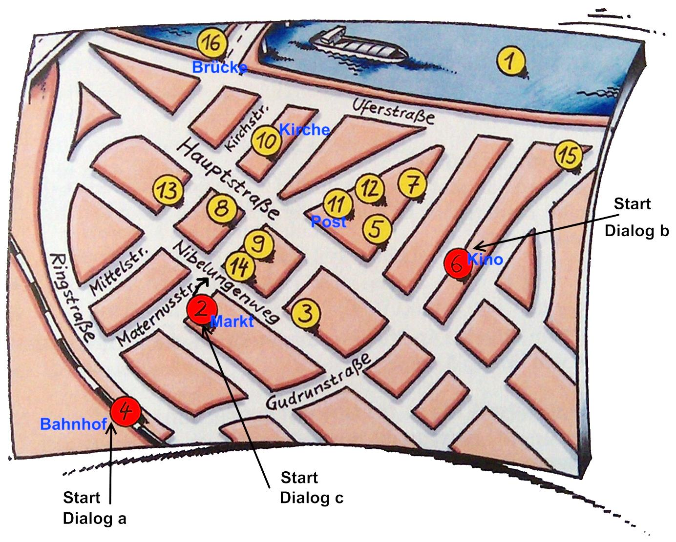

___/ 4 (2)

- Dialoge auf der Strasse.

- Du hörst drei Dialoge einmal. Welche Informationen sind richtig? Kreuz an.

Dialog 1
1. Die Strassenbahn fährt zum Bahnhof. 
- Zum Bahnhof fährt man drei Haltestellen. 

Dialog 2
- Die Karlsbrücke ist in der Nähe. 
- Zur Karlsbrücke kommt man zu Fuss. 

Dialog 3
- Das Nationalmuseum liegt im Stadtzentrum. 
- Das Nationalmuseum ist mitten im Park. 

___ / 3 (2)

Dialog | 1 | 2 | 3
Geradeaus
Die zweite Strasse links
Nehmen Sie den Bus
Durch den Park
An der Post vorbei
An der nächsten Kreuzung
- Du hörst die drei Dialoge noch einmal. In welchem Dialog hörst du folgende Ausdrücke? Mach alle möglichen Kreuze.

____ / 4.5 (3)

- Wo ist das? Schreib die Buchstaben (B, H, K, P, M, T) auf den Plan.
Du hörst alles zweimal (2x).

Bahnhof (=B), Hotel (=H), Kino (=K), Post (=P), Museum (=M), Theater (=T),

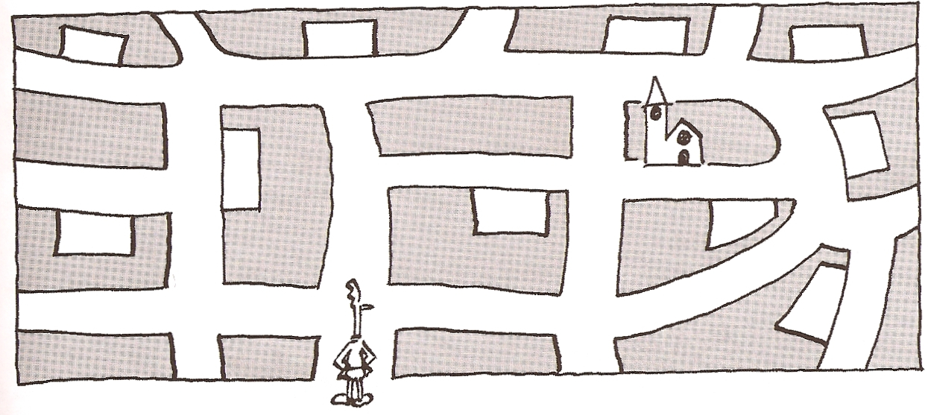
___ / 3 (1.5)
Start

